Интегрированное занятия по сказке «Теремок»

в первой группе раннего возраста.

Провела: воспитатель Хонявина В.В.
Цель: Познакомить с содержанием русской народной сказки «Теремок».. Учить детей сооружать постройку.
Задачи:
-Развивать слуховое и зрительное внимание детей, умение вслушиваться в речь взрослого.
- Продолжать знакомить детей с обитателями леса, учить сравнивать предметы «большой», «маленький».
-Учить детей действовать по слову воспитателя, совершать игровые действия.
-Учить устанавливать детали конструктора друг на друга, возводить постройку вверх.
-Продолжать учить сравнивать предметы «большой» - «маленький».
- Развивать мелкую моторику рук, речь, умение соотносить свои движения со словами текста.
Предварительная работа:
Знакомство с дикими животными; рассматривание иллюстраций, подбор физкультминутки.
Словарная работа:
Мышка-норушка, лягушка-квакушка, зайчик - побегайчик, волчок -серый бочок, лисичка-сестричка, медведь -косолапый.
Используемые технологии:
1. ИКТ
2.Игровые.
3. Здоровьесберегающие.
Используемые материалы и оборудование:
Проектор (презентация), фигурки персонажей животных, строительный материал (кубики, призмы).
Интеграция образовательных областей:
Речевое развитие, художественно- эстетическое , социально-коммуникативное, познавательное, физическое.
- Ход занятия:

1. Воспитатель : Ребята, посмотрите какой я вам принесла сундучок. А что там, мы сейчас с вами узнаем.
-Тук-тук, чок - чок,
Ты откройся сундучок.
-Ура сундучок открылся, а что там мы сейчас узнаем. Слышите, там что-то шуршит? Ой кто это?
Дети: -Мышка!
Воспитатель: Правильно, а живет она в сказке «Теремок». Хотите послушать сказку ?
2. Воспитатель рассказывает сказку, сопровождая ее показом иллюстраций на экране.
Воспитатель. Ребята, понравилась вам сказка?
-Жаль, что медведь развалил теремок и зверюшкам теперь негде жить.
Дети, а давайте построим для них новые теремочки.
-Прежде, чем начнем строить, давайте разомнем наши ручки, поиграем.
Физкультминутка.
Тук-тук-тук-тук раздается где-то звук
(Дети стучат кулачками, изображая молоточки),
Молоточки стучат, строят домик для зверят.
Вот с такими окнами, вот с такими стенами, вот с такой дверью.
(Дети изображают движения в соответствии с текстом).
На двери висит замок
Кто открыть его бы смог
Покрутили, постучали,
Потянули и открыли.
Воспитатель: Дети, посмотрите, как нужно строить теремок.(Показ воспитателя)
А теперь подойдите к столам и постройте каждый свой теремок.(дети строят)
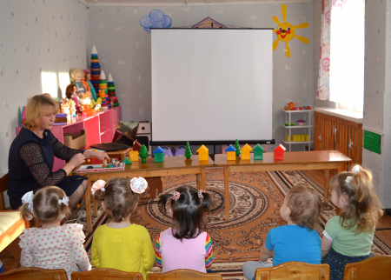
Воспитатель. Давайте вспомним, кто же первый нашел теремок?
Дети. Мышка – норушка.
Воспитатель. Мышка какая?
Дети. Маленькая, серенькая.
Воспитатель: Как она пищит? (пи-пи-пи)Давайте мы поселим мышку в новый теремок.
Воспитатель. А кто еще живет в теремочке (рядом с построенными теремками поочередно выставляются фигурки животных).
Дети. Лягушка-квакушка, зайчик - побегайчик…
Воспитатель: Зайчик -побегайчик, хочет с вами поиграть.
Зайка серенький сидит, и ушами шевелит
Вот так , вот так и ушами шевелит.
Зайке холодно сидеть, надо лапочки согреть
Вот так , вот так, надо лапочки согреть
Зайке холодно стоять, надо зайке поскакать
Вот так, вот так, надо зайке поскакать
Кто-то зайку напугал, зайка прыг и ускакал.
(Дети разбегаются и садятся на стульчики)
Воспитатель: Кто еще живет в теремочке?
Дети: …. лисичка-сестричка, волчок -серый бочок, медведь -косолапый.
Воспитатель. Правильно, ребята, молодцы! А кто развалил теремок?
Дети. Медведь -косолапый.
Воспитатель. Почему он развалил теремок?
Дети. Он большой.
Воспитатель: А как мишка -косолапый ходит?(дети показывают)
Ну вот, всех зверюшек мы заселили и они вам говорят большое спасибо.

